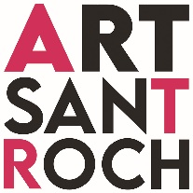 **Céret’Art 2025** *« de galeries en ateliers » le 21 et 22 juin de 10h – 18h*

PROPOSITION CANDIDATURE

Nom :

Adresse :

Téléphone :

Email :

Site :

*Je souhaite participer à Céret’Art 2025 :*

O J’ai mon atelier/galerie dans le centre-ville historique de Céret

O Je suis artiste et résidente à Céret, mais je n’ai pas de lieu d’exposition en

centre-ville

O Je propose ma candidature pour exposer à l’extérieur (3m de grilles)

- Discipline:

Minimum 3 images de votre travail à envoyer.

Date limite dépôt proposition candidature : **mercredi 7 mai.**

Adresse : artsantroch@gmail.com.

*Réponse sélection au plus tard le 18 mai 2025 par mail.*

Organisation :

Art Sant Roch 4 Boulevard Lafayette 66400 Céret - artsantroch@gmail.com - Tél : 0648354709